Laboratorio 2

Nombre: Juan David Jiménez Romero

Main:

**package** lab2;

**import** java.util.Scanner;

**public** **class** Main {

**public** **static** **void** main(String[] args) {

// **TODO** Auto-generated method stub

**int** opc,a;

Scanner scan = **new** Scanner(System.***in***);

**int** tamano=0;

Pedido pedido = **new** Pedido();

System.***out***.println("===Menu de opciones===");

System.***out***.println("1.Agregar un nuevo pedido.");

System.***out***.println("2.Preparar el pedido actual");

System.***out***.println("3.Entregar el pedido preparado actual al cliente");

System.***out***.println("4.Asegúrate de gestionar correctamente la inserción y eliminación de pedidos en la pila y la cola");

System.***out***.println("5.Salir");

opc = scan.nextInt();

**while**(opc!=5) {

**switch**(opc) {

**case** 1:

pedido.agregarProducto();

**break**;

**case** 2:

**break**;

**case** 3:

**break**;

**case** 4:

**break**;

**default**:

System.***out***.println("Opcion no valida");

**break**;

}

System.***out***.println("===Menu de opciones===");

System.***out***.println("1.Agregar un nuevo pedido.");

System.***out***.println("2.Preparar el pedido actual");

System.***out***.println("3.Entregar el pedido preparado actual al cliente");

System.***out***.println("4.Asegúrate de gestionar correctamente la inserción y eliminación de pedidos en la pila y la cola");

System.***out***.println("5.Salir");

opc = scan.nextInt();

}

System.***out***.println("Gracias por ingresar");

}

}

Productos:

**package** lab2;

**public** **class** Productos {

String producto;

**double** precio;

**int** cantidad;

**public** Productos(String producto, **double** precio, **int** cantidad) {

**this**.producto = producto;

**this**.precio = precio;

**this**.cantidad = cantidad;

}

**public** String getProducto() {

**return** producto;

}

**public** **double** getPrecio() {

**return** precio;

}

**public** **int** getCantidad() {

**return** cantidad;

}

}

Pedido:

**package** lab2;

**import** java.util.LinkedList;

**import** java.util.Scanner;

**public** **class** Pedido {

**int** numPedido,d;

String a,b;

**double** c;

Scanner scan = **new** Scanner(System.***in***);

//agregar producto

**public** **void** agregarProducto() {

System.***out***.println("Ingrese la cantidad de productos que desea agregar: ");

numPedido = scan.nextInt();

Cola colaprodu = **new** Cola(numPedido);

System.***out***.println("Ingrese los datos de producto: ");

**for**(**int** i = 0;i<numPedido;i++) {

System.***out***.println("Ingresar el nombre del cliente "+(i+1)+" : ");

a = scan.next();

colaprodu.insertar(a);

System.***out***.println("Ingrese el producto del pedido "+(i+1)+" : ");

System.***out***.println("Ingrese el nombre del producto: ");

b = scan.next();

colaprodu.insertar(b);

System.***out***.println("Ingrese el precio del producto: ");

c = scan.nextDouble();

colaprodu.insertar(c);

System.***out***.println("Ingrese la cantidad que desea del producto: ");

d = scan.nextInt();

colaprodu.insertar(d);

}

}

}

Restaurante:

**package** lab2;

**public** **class** Restaurante {

Pedido pedi = **new** Pedido();

Pila pedidosPendientes = **new** Pila();

Cola pedidosPreparados = **new** Cola(0);

**public** Pila getPedidosPendientes() {

**return** pedidosPendientes;

}

**public** **void** setPedidosPendientes(Pila pedidosPendientes) {

**this**.pedidosPendientes = pedidosPendientes;

}

**public** Cola getPedidosPreparados() {

**return** pedidosPreparados;

}

**public** **void** setPedidosPreparados(Cola pedidosPreparados) {

**this**.pedidosPreparados = pedidosPreparados;

}

**public** **void** agregarPedido() {

System.***out***.println("Ingrese el nuevo pedido: ");

pedi.agregarProducto();

pedidosPendientes.insertarCabezaLista();

}

}

Ejecución:

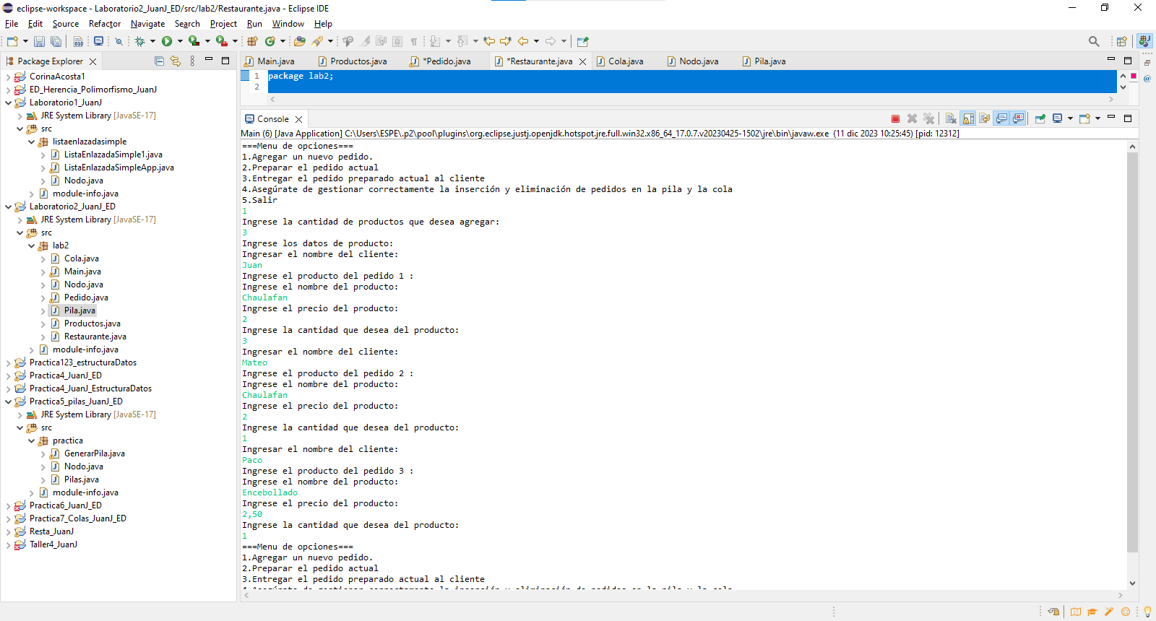

El programa solo ingresa los datos y falta realizar las otras funciones del programa además de mostrar los datos en pantalla para verificar que esté haciendo bien el proceso.